**18.11.21 2-БкласЗаярнюкС.А.Трудове навчання.** Згинання паперу. Аплікація. Виготовлення метеохмаринки з кольорового паперу

**Очікувані результати: учень**

*працює* з ручними інструментами та пристосуваннями, дотримуючись безпечних прийомів праці та норм санітарії;

*виготовляє* поетапно виріб за визначеною послідовністю;

*здійснює* розмічання ліній на папері і картоні

*розмічає* деталі на матеріалі за допомогою шаблонів або трафаретів;

*з’єднує* деталі та *оздоблює* їх з використанням традиційних та сучасних технологій;

*дотримується* послідовності виготовлення виробу з допомогою вчителя;

**Мета:** формування ключових та предметної проектно-технологічної компетентностей, необхідних для розв’язання життєвих проблем у взаємодії з іншими, культурного й національного самовираження.

виконання елементарних графічних зображень; добір матеріалів за їх властивостями; читання інструкційних карток із зображеннями для поетапного виготовлення виробу.

**Хід уроку:**

*Чи задумувалися ви, звідки виникає та чи інша погода?*

**Повідомлення теми уроку**

*Сьогодні ми будемо виготовляти аплікацію «Метеохмаринка»*

**Інструктаж з ТБ при роботі з ножицями та клеєм**

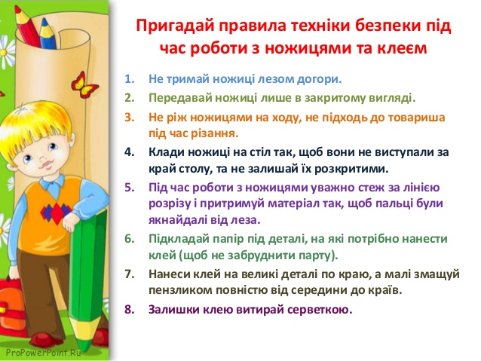

**Послідовність виконання роботи:**

**https://www.youtube.com/watch?v=oXXzGwPrn_0**

**Фізкультхвилинка**

**https://www.youtube.com/watch?v=X1CtH-Iia0I**

**Практична робота учнів**

**Демонстрація виробів(фотосесія)**

**Не забувайте, будь ласка, надсилати виконані завдання для перевірки вчителеві на освітню платформу для дистанційного навчання HUMAN. Робіть це систематично.**